长沙市相关人才政策获取渠道
1.关注“长沙人才星梦想”公众号，下载“我的长沙”APP、

- 点击公众号左下角获取人才政策45条，内有购房及补贴等政策。各位老师按照政策说明自行申请办理。
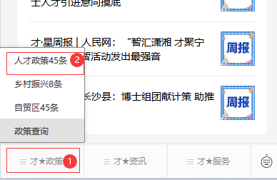


- 有任何疑问请点击公众号右下角获取相关部门联系方式。
